Kroupy a krupobití
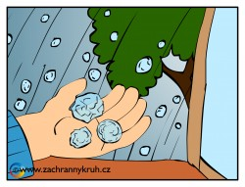 | Kroupy jsou poměrně běžným jevem doprovázejícím bouřky, ale nebezpečným začíná být krupobití tehdy, když se vyskytnou kroupy o průměru větším než cca 2 cm. Výjimečně se mohou vyskytnout kroupy o průměru nad 5 cm (rekord v ČR je cca 12 cm), které pak mohou způsobit vážná zranění či velké hmotné škody.  V případě blížícího se nebo začínajícího krupobití, zvláště při výskytu krup větších velikost, doporučujeme okamžitě vyhledat bezpečný úkryt, případně poskytnout pomoc osobám, které byly zastiženy na otevřeném prostranství. Zvláště ohroženými jsou děti a drobnější živočichové.

Jestliže řídíme vozidlo, okamžitě zastavíme na bezpečném místě (nejlépe pod nízkými stromy nebo pod jiným vhodným úkrytem), neboť kroupy mohou poničit karosérii či rozbít (zejména přední) skla automobilů. Máme-li po ruce nějakou těžší deku, přehodíme ji přes přední okno a alespoň část karosérie. Protože největší kroupy se zpravidla vyskytují až na závěr krupobití, vyčkáme v úkrytu až do jeho naprostého odeznění.

